01-采购与招标工作组织实施示意图
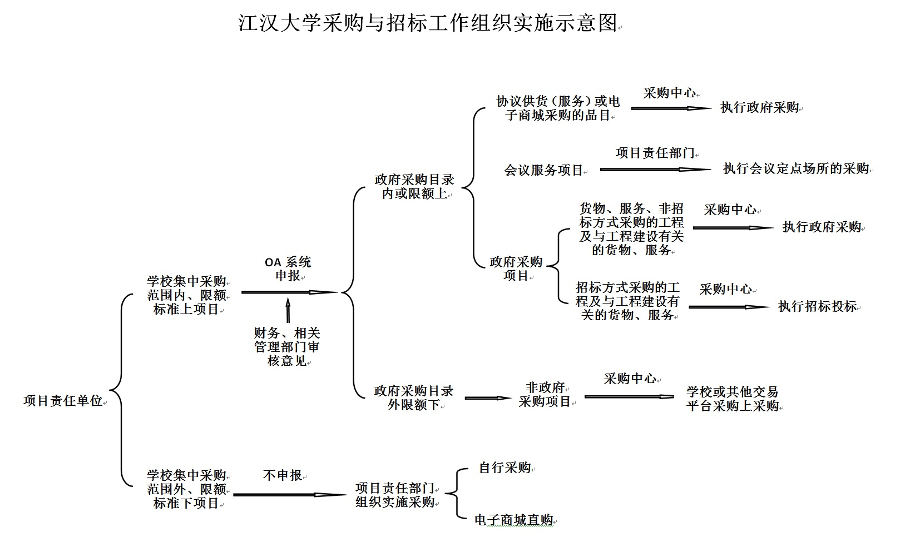
02-采购与招标项目需相关管理部门审批意见
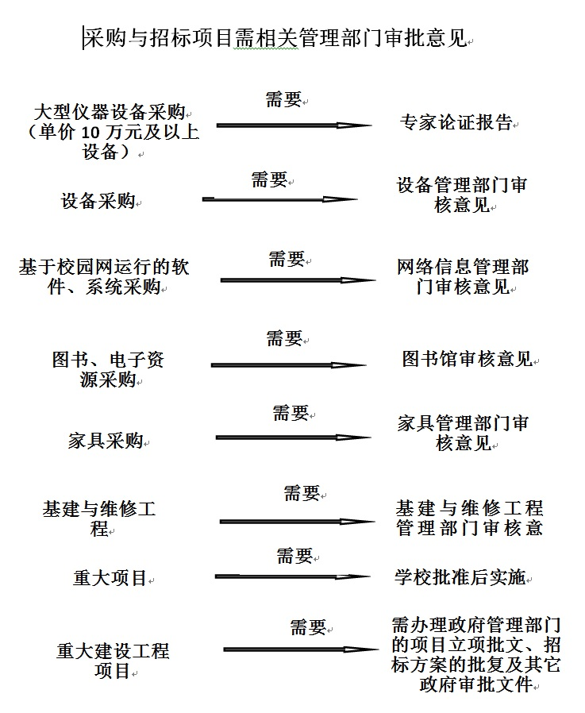

03-采购与招标工作流程图
